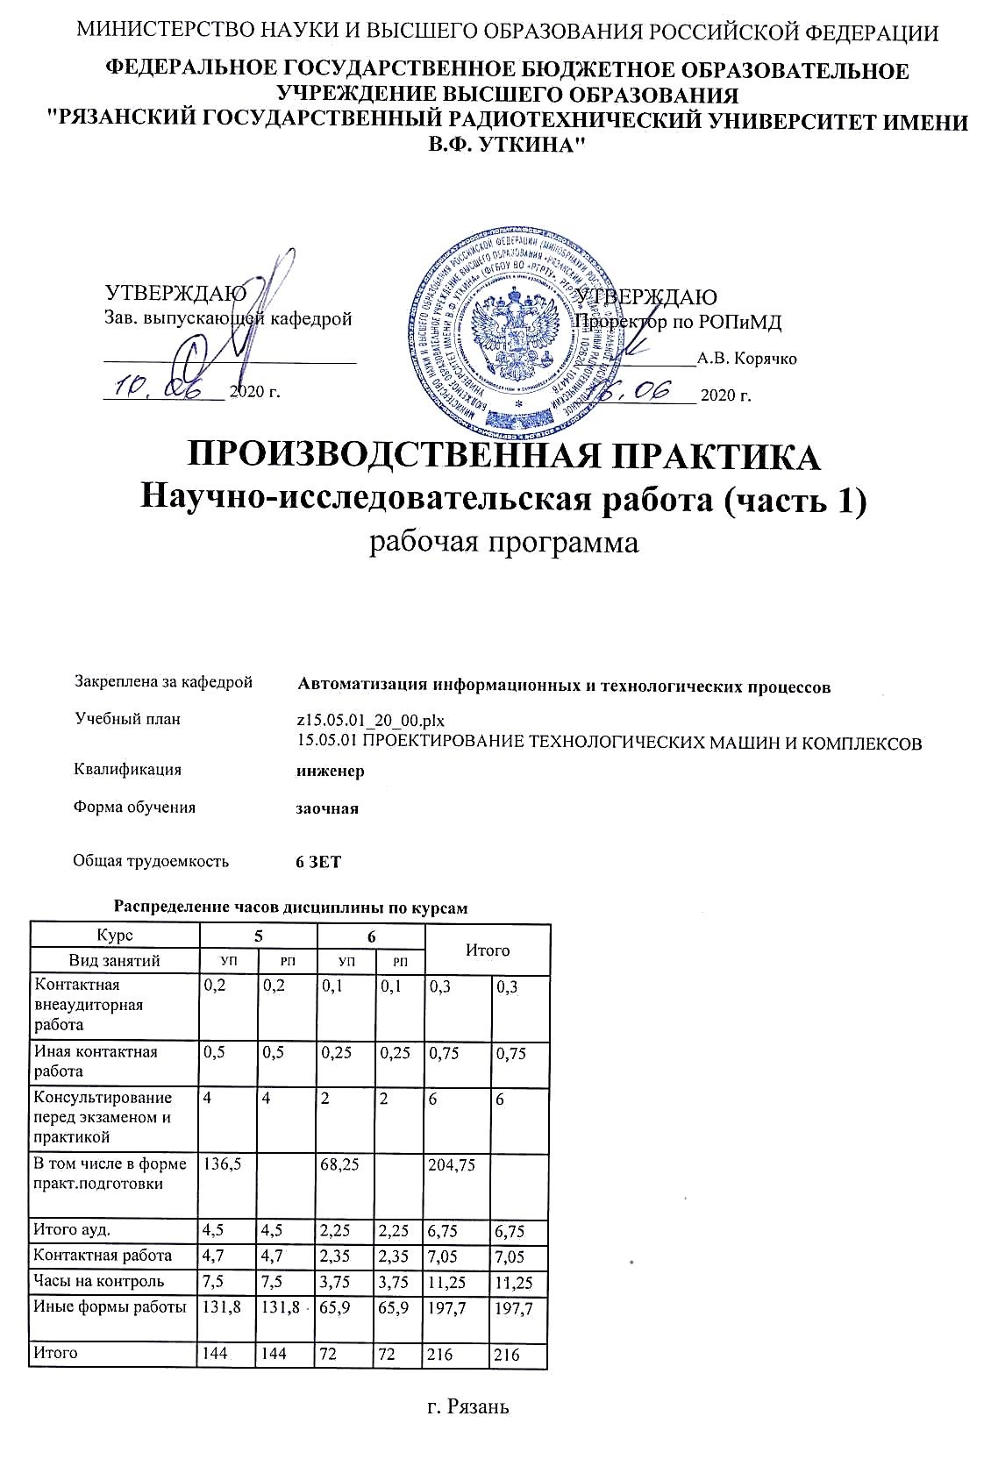

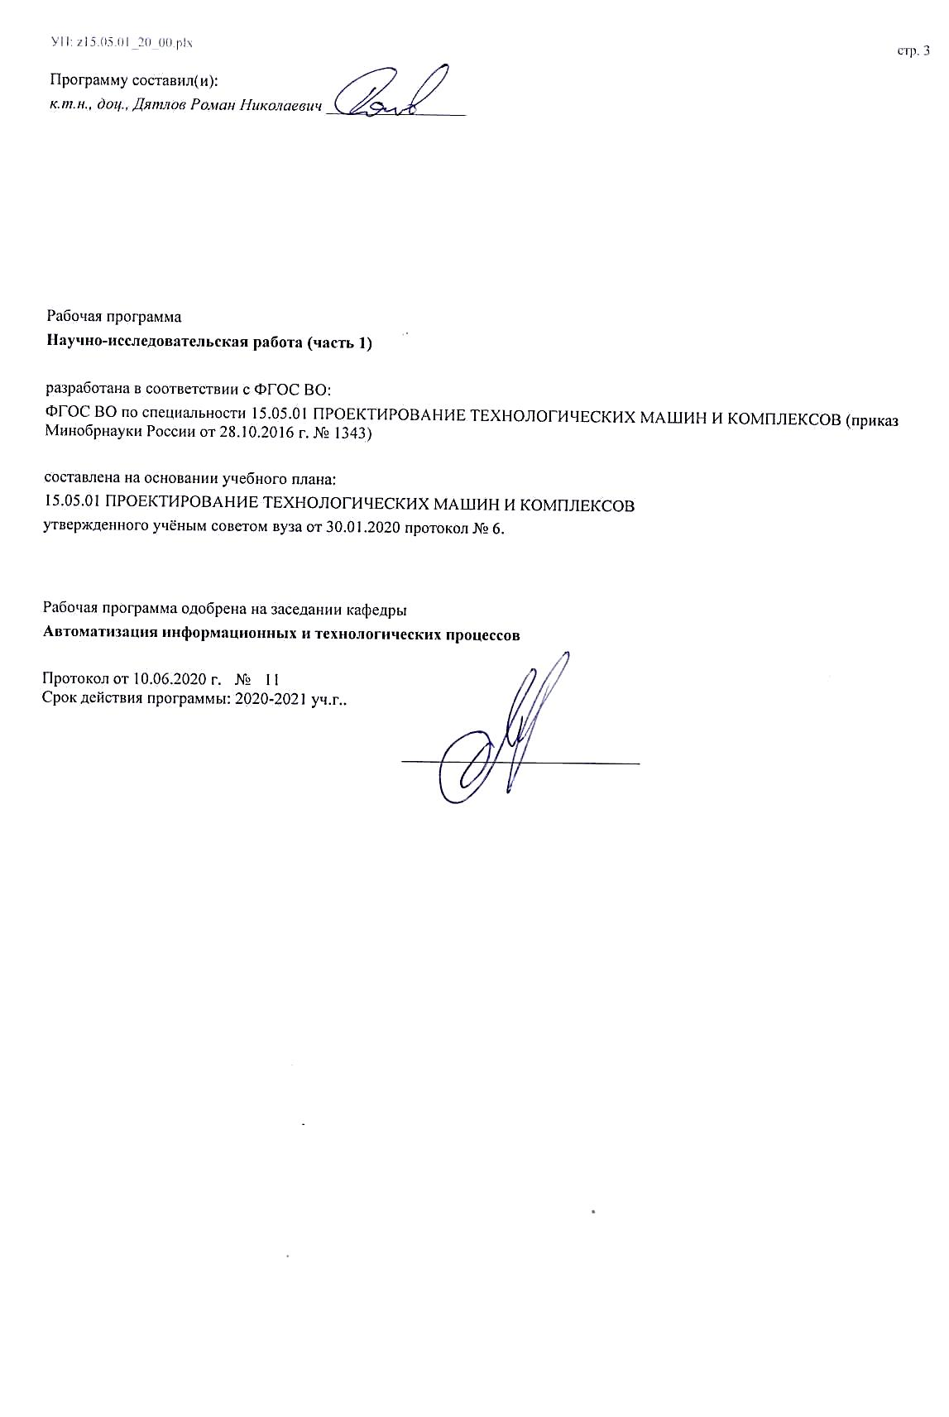

|  |  |  |  |
| --- | --- | --- | --- |
| УП: z15.05.01_20_00.plx | |  | стр. 4 |
|  |  |  |  |
|  | | | |
|  |  |  |  |
|  | | | |
|  |  |  |  |
| **Визирование РПД для исполнения в очередном учебном году** | | | |
|  |  |  |  |
| Рабочая программа пересмотрена, обсуждена и одобрена для  исполнения в 2021-2022 учебном году на заседании кафедры | | | |
| **Автоматизация информационных и технологических процессов** | | | |
|  |  |  |  |
|  | Протокол от __ __________ 2021 г. № __  Зав. кафедрой _______________________________________ | | |
|  |  |  |  |
|  | | | |
|  |  |  |  |
|  | | | |
|  |  |  |  |
| **Визирование РПД для исполнения в очередном учебном году** | | | |
|  |  |  |  |
| Рабочая программа пересмотрена, обсуждена и одобрена для  исполнения в 2022-2023 учебном году на заседании кафедры | | | |
| **Автоматизация информационных и технологических процессов** | | | |
|  |  |  |  |
|  | Протокол от __ __________ 2022 г. № __  Зав. кафедрой _______________________________________ | | |
|  |  |  |  |
|  | | | |
|  |  |  |  |
|  | | | |
|  |  |  |  |
| **Визирование РПД для исполнения в очередном учебном году** | | | |
|  |  |  |  |
| Рабочая программа пересмотрена, обсуждена и одобрена для  исполнения в 2023-2024 учебном году на заседании кафедры | | | |
| **Автоматизация информационных и технологических процессов** | | | |
|  |  |  |  |
|  | Протокол от __ __________ 2023 г. № __  Зав. кафедрой _______________________________________ | | |
|  |  |  |  |
|  | | | |
|  |  |  |  |
|  | | | |
|  |  |  |  |
| **Визирование РПД для исполнения в очередном учебном году** | | | |
|  |  |  |  |
| Рабочая программа пересмотрена, обсуждена и одобрена для  исполнения в 2024-2025 учебном году на заседании кафедры | | | |
|  |  |  |  |
| **Автоматизация информационных и технологических процессов** | | | |
|  |  |  |  |
|  | Протокол от __ __________ 2024 г. № __  Зав. кафедрой __________________________________________ | | |

|  |  |  |  |  |
| --- | --- | --- | --- | --- |
| УП: z15.05.01_20_00.plx | | |  | стр. 5 |
| **1. ЦЕЛИ НАУЧНО-ИССЛЕДОВАТЕЛЬСКОЙ РАБОТЫ** | | | | |
| 1.1 | Подготовка исходных данных для выбора и обоснования научно-технических и организационных решений на основе экономических решений. | | | |
|  |  |  |  |  |
| **2. МЕСТО НИР В СТРУКТУРЕ ОБРАЗОВАТЕЛЬНОЙ ПРОГРАММЫ** | | | | |
| Цикл (раздел) ОП: | | Б2.Б.02 | | |
| **2.1** | **Требования к предварительной подготовке обучающегося:** | | | |
| 2.1.1 | Автоматизация конструкторско-технологической подготовки производства | | | |
| 2.1.2 | Математические модели процессов и систем | | | |
| 2.1.3 | Математическое моделирование в машиностроении | | | |
| 2.1.4 | Режущий инструмент | | | |
| 2.1.5 | Электроснабжение | | | |
| 2.1.6 | Основы CALS-технологий | | | |
| 2.1.7 | Основы объектно-ориентированного программирования | | | |
| **2.2** | **Дисциплины (модули) и практики, для которых освоение данной дисциплины (модуля) необходимо как предшествующее:** | | | |
|  |  |  |  |  |
| **3. КОМПЕТЕНЦИИ ОБУЧАЮЩЕГОСЯ, ФОРМИРУЕМЫЕ В РЕЗУЛЬТАТЕ ОСВОЕНИЯ НИР** | | | | |
| **ПК-11: Способностью к систематическому изучению научно-технической информации, отечественного и зарубежного опыта по соответствующей специализации** | | | | |
| **.** | | | | |
| **Знать**  Информационные источники для систематического изучения научно-технической информации, отечественного и зарубежного опыта по соответствующей специализации. | | | | |
| **Уметь**  Пользоваться электронными библиотечными системами для поиска научно-технической информации. | | | | |
| **Владеть**  Способностью к систематическому изучению научно-технической информации, отечественного и зарубежного опыта по соответствующей специализации. | | | | |
|  |  |  |  |  |
| **ПК-12: Способностью обеспечивать моделирование машин, электроприводов, гидроприводов, средств гидропневмоавтоматики, систем, различных комплексов, процессов, оборудования и технических объектов и технологических процессов с использованием стандартных пакетов и средств автоматизированного проектирования, проводить эксперименты по заданным методикам с обработкой и анализом результатов** | | | | |
| **.** | | | | |
| **Знать**  Программное обеспечение для моделирования технологических процессов с использованием стандартных пакетов и средств автоматизированного проектирования. | | | | |
| **Уметь**  Проводить эксперименты по заданным методикам с обработкой и анализом результатов. | | | | |
| **Владеть**  Способностью обеспечивать моделирование машин, электроприводов, гидроприводов, средств гидропневмоавтоматики, систем, различных комплексов, процессов, оборудования и технических объектов. | | | | |
|  |  |  |  |  |
| **ПК-13: Способностью подготавливать исходные данные для выбора и обоснования научно-технических и организационных решений на основе экономических расчетов** | | | | |
| **.** | | | | |
| **Знать**  Основы экономических расчётов. | | | | |
| **Уметь**  Пользоваться программными продуктами для анализа, моделирования и демонстрации данных. | | | | |
| **Владеть**  Способностью подготавливать исходные данные для выбора и обоснования научно-технических и организационных решений на основе экономических расчетов. | | | | |
|  |  |  |  |  |
| **В результате НИР обучающийся должен** | | | | |
| **3.1** | **Знать:** | | | |
| 3.1.1 | Информационные источники для анализа и обзора информационных источников, научных работ по теме НИР. | | | |
| **3.2** | **Уметь:** | | | |

|  |  |  |  |  |  |  |  |  |  |
| --- | --- | --- | --- | --- | --- | --- | --- | --- | --- |
| УП: z15.05.01_20_00.plx | | |  |  |  |  |  |  | стр. 6 |
| 3.2.1 | Пользоваться электронными-библиотечными системами для изучения предмета и объекта исследования. | | | | | | | | |
| **3.3** | **Владеть:** | | | | | | | | |
| 3.3.1 | Программными продуктами и ГОСТами для оформления текстовых научных отчётов с результатами исследований. | | | | | | | | |
|  |  |  |  |  |  |  |  |  |  |
| **4. СТРУКТУРА И СОДЕРЖАНИЕ НИР** | | | | | | | | | |
| **Код занятия** | | **Наименование разделов и тем /вид занятия/** | | **Семестр / Курс** | **Часов** | **Компетен-**  **ции** | **Литература** | **Форма контроля** | |
|  | | **Раздел 1. Научно-исследовательская работа (часть 1)** | |  |  |  |  |  | |
| 1.1 | | Теоретические аспекты научно- исследовательской работы /Тема/ | | 5 | 0 | <все> |  |  | |
| 1.2 | | Выполнить анализ и обзор информационных источников, научных работ по теме НИР. /ИФР/ | | 5 | 26 | ПК-11 ПК- 12 ПК-13 | Л1.1Л2.1Л3.1 Л3.2 Л3.3 Л3.4 Л3.5  Э1 Э2 Э3 |  | |
| 1.3 | | Обосновать актуальность темы, объект и предмет исследования. /ИФР/ | | 5 | 26 | ПК-11 ПК- 12 ПК-13 | Л1.1Л2.1Л3.1 Л3.2 Л3.3 Л3.4 Л3.5  Э1 Э2 Э3 |  | |
| 1.4 | | Сформулировать цели и задачи НИР. /ИФР/ | | 5 | 26 | ПК-11 ПК- 12 ПК-13 | Л1.1Л2.1Л3.1 Л3.2 Л3.3 Л3.4 Л3.5  Э1 Э2 Э3 |  | |
| 1.5 | | Описать практическую и научную значимость НИР. /ИФР/ | | 5 | 26,5 | ПК-11 ПК- 12 ПК-13 | Л1.1Л2.1Л3.1 Л3.2 Л3.3 Л3.4 Л3.5  Э1 Э2 Э3 |  | |
| 1.6 | | Предоставить результаты НИР, выводы, своё мнение, перспективы развития. /ИФР/ | | 5 | 27,3 | ПК-11 ПК- 12 ПК-13 | Л1.1Л2.1Л3.1 Л3.2 Л3.3 Л3.4 Л3.5  Э1 Э2 Э3 |  | |
| 1.7 | | Контактная внеаудиторная работа /КВР/ | | 5 | 0,2 | ПК-11 ПК- 12 ПК-13 | Л1.1Л2.1Л3.1 Л3.2 Л3.3 Л3.4 Л3.5  Э1 Э2 Э3 |  | |
| 1.8 | | Контактная работа с преподавателем во время промежуточной аттестации /ИКР/ | | 5 | 0,5 | ПК-11 ПК- 12 ПК-13 | Л1.1Л2.1Л3.1 Л3.2 Л3.3 Л3.4 Л3.5  Э1 Э2 Э3 |  | |
| 1.9 | | Консультирование перед практикой /Кнс/ | | 5 | 4 | ПК-11 ПК- 12 ПК-13 | Л1.1Л2.1Л3.1 Л3.2 Л3.3 Л3.4 Л3.5  Э1 Э2 Э3 |  | |
| 1.10 | | Зачёт с оценкой /ЗаО/ | | 5 | 7,5 | ПК-11 ПК- 12 ПК-13 | Л1.1Л2.1Л3.1 Л3.2 Л3.3 Л3.4 Л3.5  Э1 Э2 Э3 |  | |
| 1.11 | | Практические результаты научно- исследовательской работы /Тема/ | | 6 | 0 |  |  |  | |
| 1.12 | | Выбрать станки и вспомогательное оборудование. /ИФР/ | | 6 | 13,2 | ПК-11 ПК- 12 ПК-13 | Л1.1Л2.1Л3.1 Л3.2 Л3.3 Л3.4 Л3.5  Э1 Э2 Э3 |  | |
| 1.13 | | Разработать технологический процесс обработки материала согласно теме исследования. /ИФР/ | | 6 | 13,2 | ПК-11 ПК- 12 ПК-13 | Л1.1Л2.1Л3.1 Л3.2 Л3.3 Л3.4 Л3.5  Э1 Э2 Э3 |  | |
| 1.14 | | Расчёт основных процессов обработки. /ИФР/ | | 6 | 13,2 | ПК-11 ПК- 12 ПК-13 | Л1.1Л2.1Л3.1 Л3.2 Л3.3 Л3.4 Л3.5  Э1 Э2 Э3 |  | |

|  |  |  |  |  |  |  |  |  |
| --- | --- | --- | --- | --- | --- | --- | --- | --- |
| УП: z15.05.01_20_00.plx | |  |  |  |  |  |  | стр. 7 |
| 1.15 | Технико-экономический эффект, экологичность и безопасность проекта. /ИФР/ | | 6 | 13,2 | ПК-11 ПК- 12 ПК-13 | Л1.1Л2.1Л3.1 Л3.2 Л3.3 Л3.4 Л3.5  Э1 Э2 Э3 |  | |
| 1.16 | Результаты НИР, выводы. /ИФР/ | | 6 | 13,1 | ПК-11 ПК- 12 ПК-13 | Л1.1Л2.1Л3.1 Л3.2 Л3.3 Л3.4 Л3.5  Э1 Э2 Э3 |  | |
| 1.17 | Контактная внеаудиторная работа /КВР/ | | 6 | 0,1 | ПК-11 ПК- 12 ПК-13 | Л1.1Л2.1Л3.1 Л3.2 Л3.3 Л3.4 Л3.5  Э1 Э2 Э3 |  | |
| 1.18 | Контактная работа с преподавателем во время промежуточной аттестации /ИКР/ | | 6 | 0,25 | ПК-11 ПК- 12 ПК-13 | Л1.1Л2.1Л3.1 Л3.2 Л3.3 Л3.4 Л3.5  Э1 Э2 Э3 |  | |
| 1.19 | Консультирование перед практикой /Кнс/ | | 6 | 2 | ПК-11 ПК- 12 ПК-13 | Л1.1Л2.1Л3.1 Л3.2 Л3.3 Л3.4 Л3.5  Э1 Э2 Э3 |  | |
| 1.20 | Зачёт с оценкой /ЗаО/ | | 6 | 3,75 | ПК-11 ПК- 12 ПК-13 | Л1.1Л2.1Л3.1 Л3.2 Л3.3 Л3.4 Л3.5  Э1 Э2 Э3 |  | |
|  |  |  |  |  |  |  |  |  |
| **5. ОЦЕНОЧНЫЕ МАТЕРИАЛЫ ПО НИР** | | | | | | | | |
|  | | | | | | | | |
| ПК-11: Способностью к систематическому изучению научно-технической информации, отечественного и зарубежного опыта по соответствующей специализации.  ПК-12: Способностью обеспечивать моделирование машин, электроприводов, гидроприводов, средств гидропневмоавтоматики, систем, различных комплексов, процессов, оборудования и технических объектов и технологических процессов с использованием стандартных пакетов и средств автоматизированного проектирования, проводить эксперименты по заданным методикам с обработкой и анализом результатов.  ПК-13: Способностью подготавливать исходные данные для выбора и обоснования научно-технических и организационных решений на основе экономических расчетов. | | | | | | | | |
|  | | | | | | | | |
| Оценка "Отлично". Глубокие знания, уверенные действия по решению практических заданий в полном объеме учебной программы, освоение всех компетенций.  Оценка "Хорошо". Достаточно полные знания, правильные действия по решению практических заданий в объеме учебной программы, освоение всех компетенций.  Оценка "Удовлетворительно". Твердые знания в объеме основных вопросов, в основном правильные решения практических заданий, освоение всех компетенций. | | | | | | | | |
|  | | | | | | | | |
| 1. Сущность и организационные формы НИРС.  2. Теория и методология научного исследования.  3. Правила написания научного исследования.  4. Выбор темы научного исследования.  5. Структура научного исследования.  6. Цель и задачи научного исследования.  7. Объект и предмет научного исследования.  8. Организация поиска информации.  9. Библиотеки и формы библиотечного обслуживания.  10. Специальные информационные издания.  11. Справочно-поисковый аппарат научной библиотеки.  12. Книжный магазин как источник информации.  13. Поиск информации в Интернете.  14. Научный стиль.  15. Иллюстративные материалы.  16. Цитирование.  17. Справочно-библиографическое оформление работы.  18. Корректурные знаки, используемые при правке текста. | | | | | | | | |

|  |  |  |  |  |  |  |  |
| --- | --- | --- | --- | --- | --- | --- | --- |
| УП: z15.05.01_20_00.plx | | | |  |  |  | стр. 8 |
|  |  |  |  |  |  |  |  |
| **6. УЧЕБНО-МЕТОДИЧЕСКОЕ И ИНФОРМАЦИОННОЕ ОБЕСПЕЧЕНИЕ НИР** | | | | | | | |
| **6.1. Рекомендуемая литература** | | | | | | | |
| **6.1.1. Основная литература** | | | | | | | |
| № | Авторы, составители | Заглавие | | | Издательство, год | Количество/  название ЭБС | |
| Л1.1 | Махов С. Ю. | Научно-методическая деятельность : учебно-методическое пособие | | | Орел: Межрегиональ ная Академия безопасности и выживания (МАБИВ), 2020, 123 с. | 2227-8397, http://www.ipr bookshop.ru/9 5405.html | |
| **6.1.2. Дополнительная литература** | | | | | | | |
| № | Авторы, составители | Заглавие | | | Издательство, год | Количество/  название ЭБС | |
| Л2.1 | Челноков М. Б. | Основы научного творчества : учебное пособие | | | Санкт- Петербург: Лань, 2020, 172 с. | 978-5-8114- 3864-8, https://e.lanbo ok.com/book/1 26916 | |
| **6.1.3. Методические разработки** | | | | | | | |
| № | Авторы, составители | Заглавие | | | Издательство, год | Количество/  название ЭБС | |
| Л3.1 | Евдокимова Е.Н. | Производственная практика: научно-исследовательская работа : Методические указания | | | Рязань: РИЦ РГРТУ, 2020, | , https://elib.rsre u.ru/ebs/downl oad/2384 | |
| Л3.2 | Евдокимова Е.Н. | Производственная практика: научно-исследовательская работа (часть 1) : Методические указания | | | Рязань: РИЦ РГРТУ, 2020, | , https://elib.rsre u.ru/ebs/downl oad/2385 | |
| Л3.3 | Евдокимова Е.Н. | Производственная практика: научно-исследовательская работа (часть 2) : Методические указания | | | Рязань: РИЦ РГРТУ, 2020, | , https://elib.rsre u.ru/ebs/downl oad/2386 | |
| Л3.4 | Евдокимова Е.Н., Рубцова Н.А., Куприянова М.В. | Организация научно-исследовательских и опытно- конструкторских работ : Методические указания | | | Рязань: РИЦ РГРТУ, 2020, | , https://elib.rsre u.ru/ebs/downl oad/2426 | |
| Л3.5 | Селяев А.А. | Производственная практика: научно-исследовательская работа: методические указания : Методические указания | | | Рязань: РИЦ РГРТУ, 2020, | , https://elib.rsre u.ru/ebs/downl oad/2591 | |
| **6.2. Перечень ресурсов информационно-телекоммуникационной сети "Интернет"** | | | | | | | |
| Э1 | Электронная библиотечная система Издательства Лань [Электронный ресурс]. – Электрон. дан. – Режим доступа: https://e.lanbook.com/ | | | | | | |
| Э2 | Электронная библиотечная система «IPRbooks» [Электронный ресурс]. – Электрон. дан. – Режим доступа: http://www.iprbookshop.ru/ | | | | | | |
| Э3 | Электронная библиотечная система РГРТУ [Электронный ресурс]. – Электрон. дан. – Режим доступа: https://elib.rsreu.ru//ebs//ebs | | | | | | |
| **6.3 Перечень программного обеспечения и информационных справочных систем**  **6.3.1 Перечень лицензионного и свободно распространяемого программного обеспечения, в том числе отечественного производства** | | | | | | | |
| **Наименование** | | | **Описание** | | | | |
| Операционная система Windows | | | Коммерческая лицензия | | | | |
| Adobe Acrobat Reader | | | Свободное ПО | | | | |

|  |  |  |  |  |
| --- | --- | --- | --- | --- |
| УП: z15.05.01_20_00.plx | | |  | стр. 9 |
| Chrome | | Свободное ПО | | |
| T-Flex CAD 3D | | Учебная сетевая версия на 50 пользователей (номер лицензии Б00005055, бессрочно) | | |
| Mathcad University Classroom | | Бессрочно. Лицензия на ПО PKG-7517-LN, SON – 2469998, SCN – 8A1365510 | | |
| КОМПАС-3D LT12 | | Облегченная версия универсальной системы трехмерного моделирования КОМПАС-3D. Лицензия бесплатная для личного некоммерческого использования и учебных целей | | |
| **6.3.2 Перечень информационных справочных систем** | | | | |
|  |  |  |  |  |
| **7. МАТЕРИАЛЬНО-ТЕХНИЧЕСКОЕ ОБЕСПЕЧЕНИЕ НИР** | | | | |
| 1 | 117 лабораторный корпус. Учебная аудитория для проведения учебных занятий лекционного и семинарского типа, лабораторных работ, практических занятий, групповых и индивидуальных консультаций, текущего контроля и промежуточной аттестации, оснащенная лабораторным оборудованием Специализированная мебель (30 мест), меловая доска; учебно-лабораторные стенды по оценке опасности поражения человека током, по исследованию защитного заземления, защитного зануления, защитного отключения, двойной изоляции, электрического разделения сетей, пожарной безопасности электроустановок | | | |
| 2 | 117а учебно-административный корпус. Учебная аудитория для проведения занятий лекционного и семинарского типа, групповых и индивидуальных консультаций, текущего контроля и промежуточной аттестации Всего 50 место (без учёта места преподавателя). 1 мультимедиа проектор BenQ 721, 1 документ-камера Aver Visio 330, 1 экран, 1 компьютер FORMOZA на базе Core2 - 6700 с возможностью подключения к сети «Интернет» и обеспечением доступа в электронную информационно-образовательную среду РГРТУ. Посадочные места: студенты - 25 столов + 50 стульев. преподаватель - 1 стол + 1 стул. 1 доска аудиторная. | | | |
|  |  |  |  |  |
| **8. МЕТОДИЧЕСКИЕ МАТЕРИАЛЫ ПО НИР** | | | | |
| Методическое обеспечение дисциплины приведено в приложении к рабочей программе дисциплины (см. документ «Методические указания дисциплины «Научно-исследовательская работа (часть 1)»»). | | | | |